top-7-büromärkte Q1-3/2025

Leichtes Umsatzplus durch vereinzelte Großabschlüsse

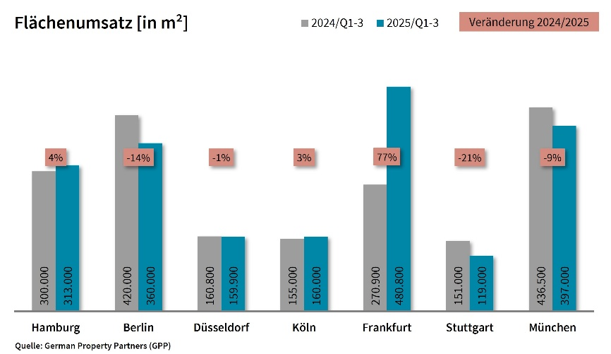

1. Oktober 2025, Hamburg. Zum Ende des 3. Quartals 2025 summierte sich der Flächenumsatz an den Top-7-Bürovermietungsmärkten auf rund 2 Mio. m² – ein leichtes Plus von etwa 5 % im Vergleich zum Vorjahreszeitraum. Dennoch lag dieses Ergebnis noch immer unter den langjährigen Durchschnittswerten. *„Der Markt ist weiterhin von Anmietungen im kleinen bis mittleren Flächensegment geprägt, die von vereinzelten Großabschlüssen ergänzt werden“,* ordnet **Björn Holzwarth**, Sprecher von German Property Partners (GPP), ein. *„Vielerorts sehen wir einige Großgesuche am Markt. Allerdings lässt die anhaltende wirtschaftliche und geopolitische Unsicherheit Nutzer nach wie vor bei Anmietungsentscheidungen zögern und auf eine konjunkturelle Stabilisierung warten. Grundsätzlich ist der ‚Flight to Quality‘ ungebrochen, oftmals mangelt es jedoch an entsprechend modernen, nachhaltigen Flächen in zentralen Lagen.“*

* An den Top-7-Standorten entwickelten sich die Flächenumsätze unterschiedlich: Ein deutlicher Anstieg um rund 77 % auf 480.800 m² zeigte sich in Frankfurt. Dies ist maßgeblich auf einige bereits 2024 verhandelte Verträge zurückzuführen, die in diesem Jahr unterzeichnet wurden. Auch die großvolumige Anmietung der Commerzbank im 1. Quartal trug zu diesem Ergebnis bei. Hingegen waren die Umsätze in Stuttgart (-21 % auf 119.000 m²), Berlin (-14 % auf 360.000 m²) und München (-9 % auf 397.000 m²) rückläufig.
* Der Leerstand nahm an allen Standorten um mindestens 20 % zu. Das stärkste Plus im Vergleich zum Vorjahreszeitraum erfasste GPP in Berlin (+42 % auf 1,75 Mio. m²), gefolgt von Hamburg (+30 % auf 946.000 m²) und München (+27 % auf 2.162.000 m²). Der Top-7-Leerstand kletterte um 28 % auf 8,37 Mio. m², entsprechend stieg die Top-7-Leerstandsquote um 1,9 %-Punkte auf 8,7 %.
* Die Top-7-Eigennutzerquote blieb mit 8 % nahezu auf dem Vorjahresniveau (Q3 2024: 8,1 %). Während die Quote an den meisten Standorten um 1 bis 4 %-Punkte wuchs oder sank, gab es in Köln einen erheblichen Rückgang um 34 %-Punkte. In München legte sie um 11 % zu.
* Auch die Durchschnittsmieten zeigten an den Top-7-Standorten ein gemischtes Bild: In Hamburg, Berlin, Düsseldorf, Stuttgart und München registrierte GPP leichte Zu- und Abnahmen zwischen 2 und 9 %. Ein größeres Plus wurde in Frankfurt (+25 % auf 31,20 €/m²/Monat) erhoben. Hier zahlten Nutzer die höchste Durchschnittsmiete im Top-7-Vergleich. Auch Köln verzeichnete einen merklichen Zuwachs von rund 17 % auf 21,70 €/m²/Monat.
* Die Spitzenmieten legten an den meisten Standorten etwas zu, in Hamburg und Berlin verblieben sie weitgehend auf den Niveaus des Vorjahreszeitraums. Den deutlichsten Anstieg um rund 10 % auf 47,10 €/m²/Monat erfasste GPP in Düsseldorf. In München wurde die höchste Spitzenmiete (55,50 €/m²/Monat) realisiert – gefolgt von Frankfurt (52,00 €/m²/Monat).

**Holzwarth** prognostiziert: *„Insgesamt blicken wir optimistisch auf das letzte Quartal des Jahres. Wir sind zuversichtlich, dass die Vermietungsaktivitäten im kleinen bis mittleren Flächensegment in Bewegung bleiben werden. Auch einige Großverträge könnten 2025 noch abgeschlossen werden. Wir rechnen damit, dass das Top-7-Ergebnis zum Jahresende das Vorjahresniveau leicht übertreffen wird. Mittelfristig hängt die weitere Entwicklung der Bürovermietungsmärkte jedoch nach wie vor stark davon ab, ob die neue Bundesregierung die angekündigten Maßnahmen zur gesamtwirtschaftlichen Stabilisierung umsetzen wird. Nur mit zunehmender Planungssicherheit kann eine nachhaltige Marktbelebung erwartet werden.“*

Zu dem Gewerbeimmobiliennetzwerk GPP gehören Grossmann & Berger Immobilien, Anteon Immobilien, GREIF & CONTZEN Immobilien, blackolive und E & G Immobilien.

**Top-7-Standorte | 1.-3. Quartal 2025**

|  |  |  |  |  |  |  |  |  |
| --- | --- | --- | --- | --- | --- | --- | --- | --- |
|  | **HAM** | **BER** | **DUS** | **CGN** | **FFM** | **STU** | **MUC** | **TOP-7** |
| **Flächenumsatz**  in m² | 313.000 | 360.000 | 159.900 | 160.000 | 480.800 | 119.000 | 397.000 | **1.989.700** |
| **Veränderung**  ggü. Vorjahrin % | +4 | -14 | -1 | +3 | +77 | -21 | -9 | **+5** |
| **Spitzenmiete**  in €/m²/Monat | 35,50 | 45,00 | 47,10 | 34,00 | 52,00 | 37,00 | 55,50 | **-** |
| **Durchschnittsmiete**  in €/m²/Monat | 22,00 | 27,35 | 19,90 | 21,70 | 31,20 | 20,10 | 26,40 | **-** |
| **Büroflächenbestand**  in Mio. m² | 14,46 | 21,90 | 7,71 | 8,29 | 11,63 | 8,60 | 23,50 | **96,08** |
| **Leerstand** inkl. Untermietflächen in m² | 946.000 | 1.752.000 | 946.400 | 484.000 | 1.514.600 | 565.000 | 2.162.000 | **8.370.800** |
| **Leerstandsrate** inkl. Untermietflächen in % | 6,5 | 8,0 | 12,3 | 5,8 | 13,0 | 6,6 | 9,2 | **8,7** |
| **Fertigstellungen**  **2025 + 2026** in m² | 361.000 | 1.005.000 | 252.100 | 130.000 | 169.600 | 170.100 | 490.000 | **2.578.000** |
| **Vorvermietungsquote 2025 + 2026** in % | 72 | 47 | 45 | 76 | 45 | 49 | 63 | **55** |

Quelle: German Property Partners (GPP)

**Top bekannte Abschlüsse über 5.000 m² | Top-7-Standorte | 1.-3. Quartal 2025**

|  |  |  |  |
| --- | --- | --- | --- |
| **Stadt** | **Projekt/Objekt** | **Mieter/Eigennutzer (EN)** | **Mietfläche** (ca. m²) |
| FFM | „CBT Central Business Tower“,  Neue Mainzer Straße 57-59 | Commerzbank | 73.000 |
| FFM | „Park Tower“, Bockenheimer Anlage 44,  „Opernturm“, Bockenheimer Landstraße 2-4 | KPMG Europe | 33.400 |
| MUC | „Officehome Beat“, Anzinger Straße 23 | Siemens | 33.000 |
| FFM | „Hafenpark-Quartier“, Honsellstraße 21-25, Hanauer Landstraße 102 | ING-DiBa | 32.000 |
| HAM | Tasköprüstraße | NXP Semiconductors Germany | 26.600 |
| FFM | "Fürstenhof", Gallusanlage 2 | Allianz Global Investors Europe | 17.400 |
| CGN | Vitalisstraße 310-316 | Jobcenter | 16.000 |
| FFM | „Alpha Rotex“, Edmund-Rumpler-Straße 3 | Condor Flugdienst | 15.200 |
| FFM | „Industriepark Höchst“, Robert-Schnitzer-Straße, K800 | Sanofi-Aventis Deutschland | 15.000 |
| CGN | „DÜXX“, Siegburger Straße 139 | Jobcenter | 14.000 |

Quelle: German Property Partners (GPP); Deals aus dem aktuellen Quartal sind farblich hervorgehoben

**ÜBER GERMAN PROPERTY PARTNERS**

[German Property Partners](https://www.germanpropertypartners.de/de/) (GPP) ist ein deutschlandweites Netzwerk lokal führender Gewerbe-Immobiliendienstleister. Hierzu gehören Grossmann & Berger Immobilien, Anteon Immobilien, GREIF & CONTZEN Immobilien, blackolive und E & G Immobilien. Es zeichnet sich durch tiefe Marktkenntnisse vor Ort, langjährig für die Partnerunternehmen tätige Immobilienberater und das persönliche Engagement der Gesellschafter und Geschäftsführer aus.

Das Netzwerk verfügt in den Top-7-Städten Hamburg, Berlin, Düsseldorf|Essen, Köln|Bonn, Frankfurt, Stuttgart und München über eigene Standorte und bietet Dienstleistungen in den Bereichen Immobilien-Investments, gewerbliche Vermietung, unternehmerisches Immobilienmanagement (CREM), Immobilienbewertung und Research an. Bank-, Finanzierungs- und Verwaltungs-Dienstleistungen runden das Leistungsspektrum ab.

Aktuell sind mehr als 380 Immobilienspezialisten für das Netzwerk tätig. 2024 vermittelte GPP deutschlandweit rund 350.000 m² Gewerbefläche und betreute ein Transaktionsvolumen in Höhe von rund 890 MIO. €.

**www.germanpropertypartners.de**

Die **Datenschutzerklärung** von German Property Partners finden Sie auf der GPP-Website: www.germanpropertypartners.de/datenschutz. Wenn Sie künftig keine Informationen der GPP-Pressestelle mehr erhalten möchten, senden Sie bitte eine E-Mail an presse@germanpropertypartners.de mit dem Betreff „Abmeldung aus Presseverteiler“.